Отчёт

МАУК «Демшинский ПЦК»
за 2016год.

6 марта – Для милях дам ( вечер отдыха).

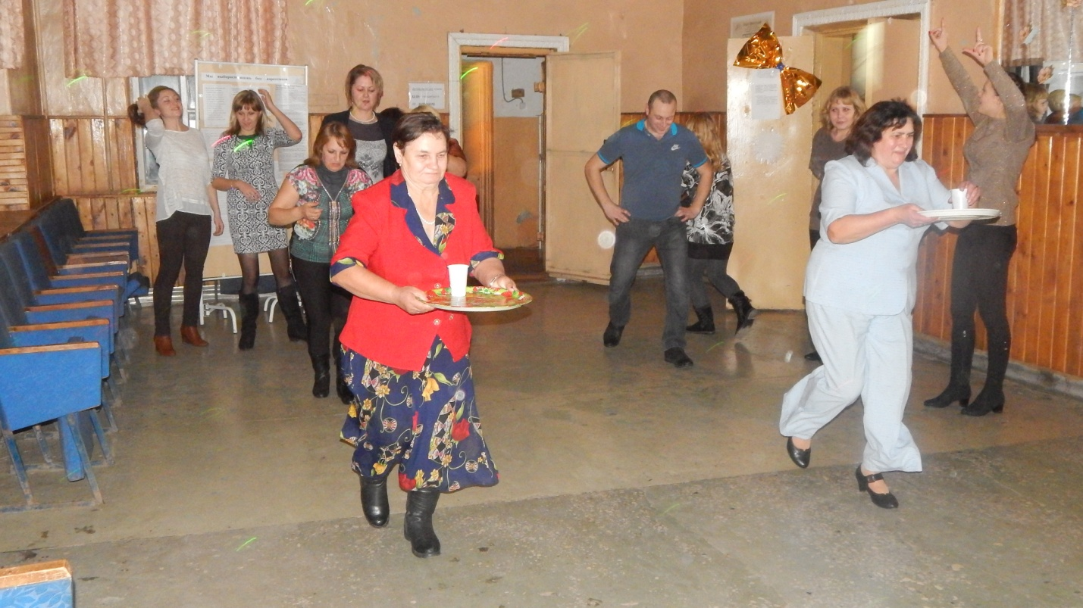

Проводы зимы в п.Добринка.

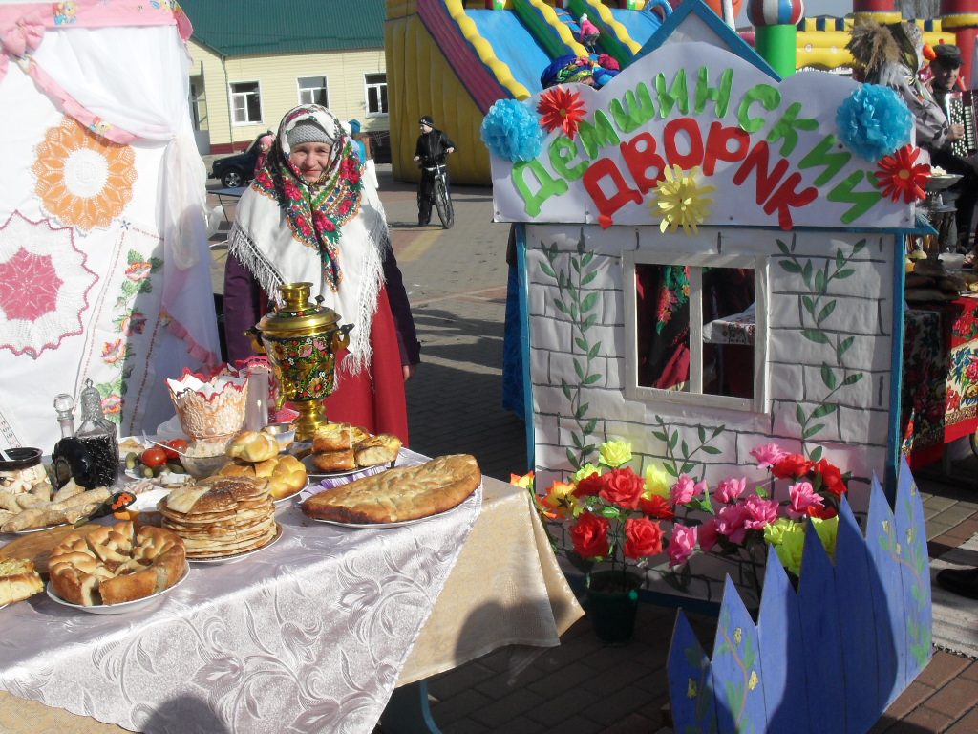

5 марта Концерт – «Для милых мам.»

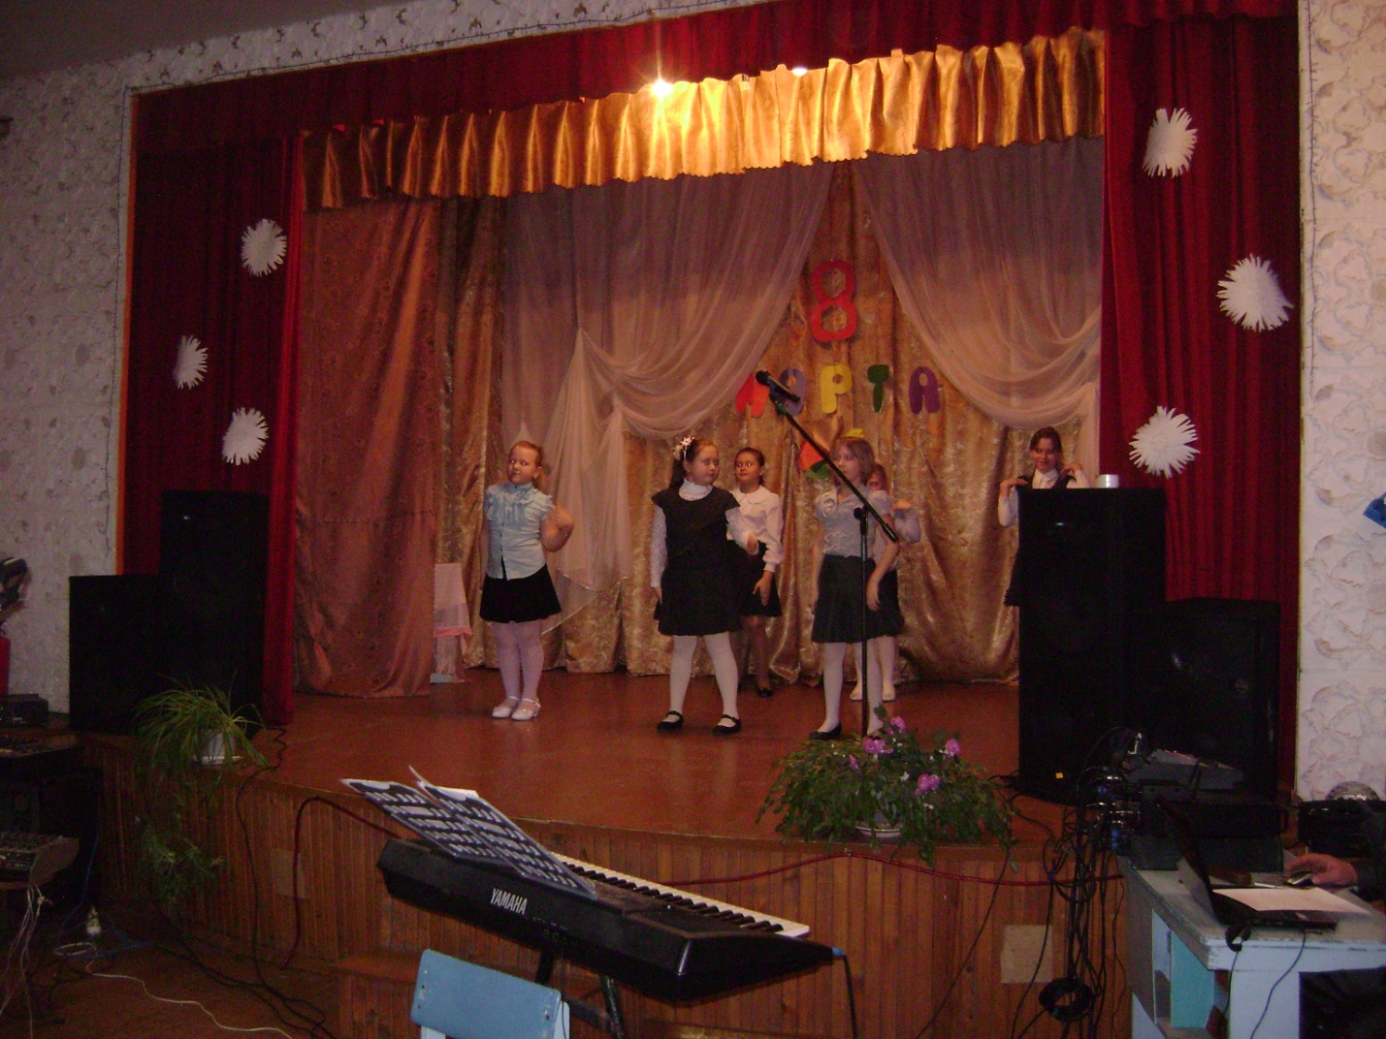

Проводы зимы - народные гулянья.

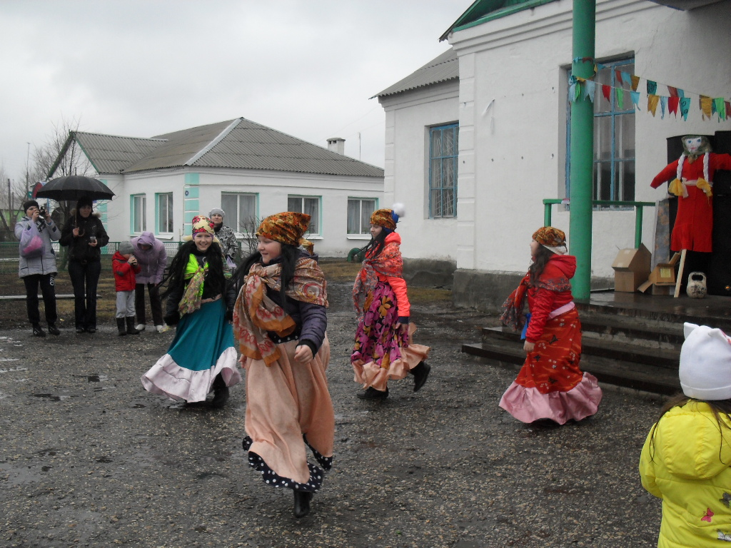

День победы - 9 мая - концерт.

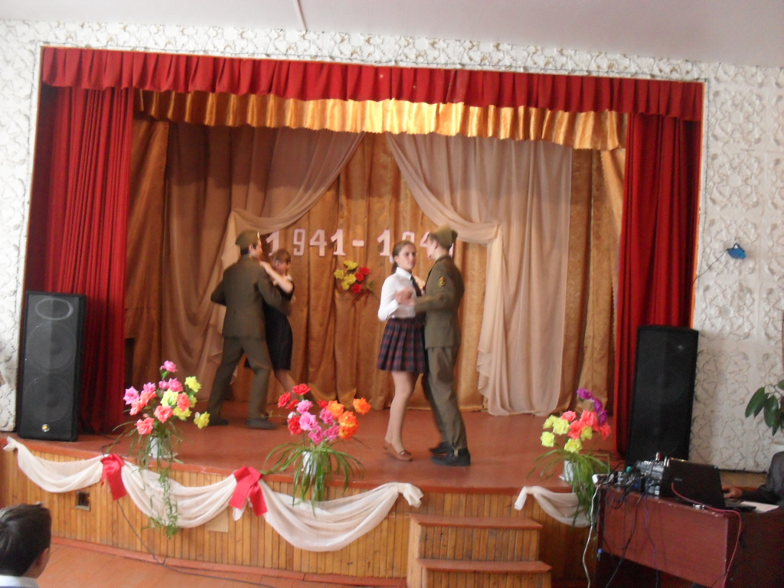

1 июня- День защиты детей - игровая программа.

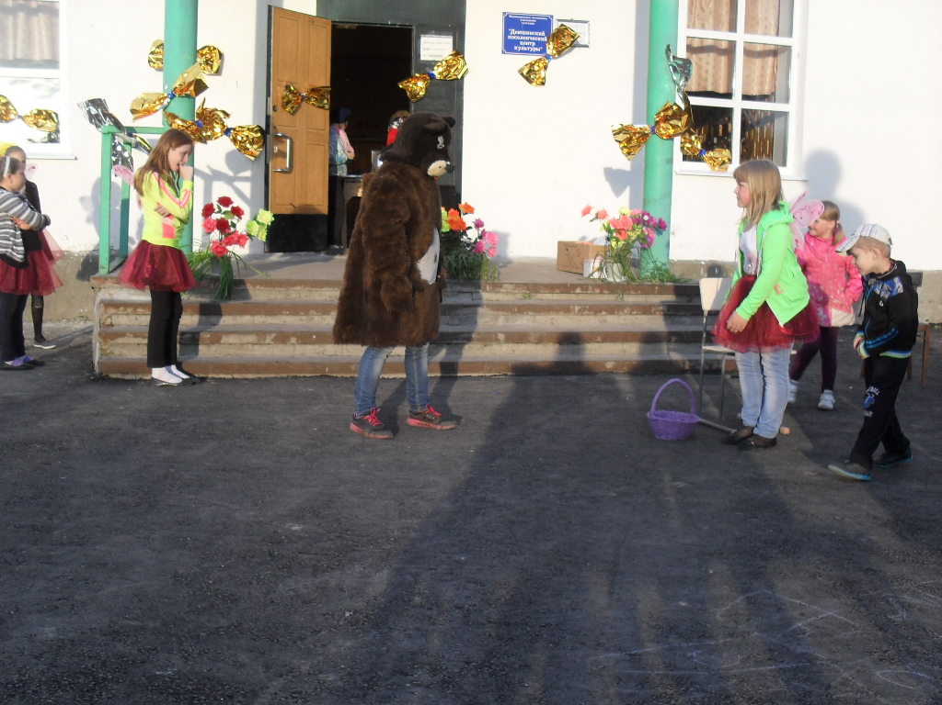

12 июня – День России в п. Добринка.

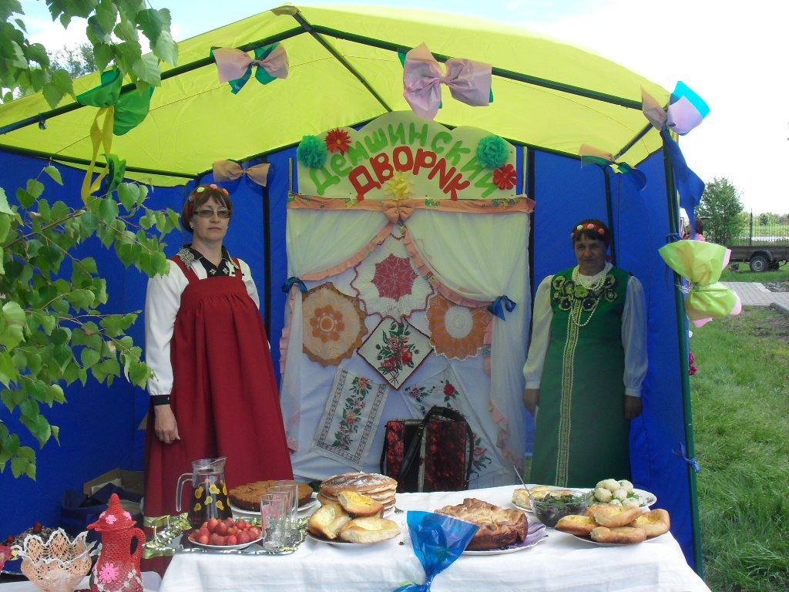

12-июня День России - концерт.

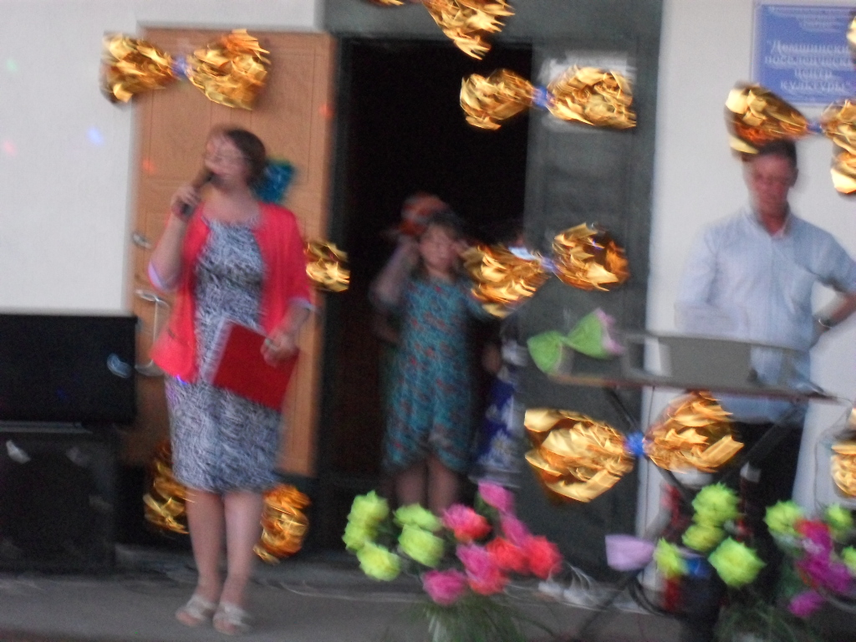

9 июля - День любви и верности - концерт.

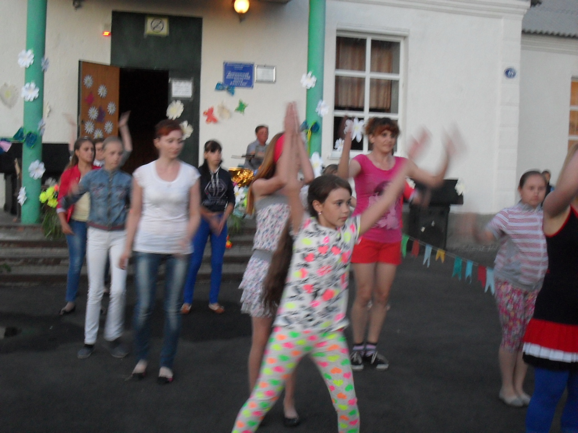

12 августа День малой Родины - концерт.

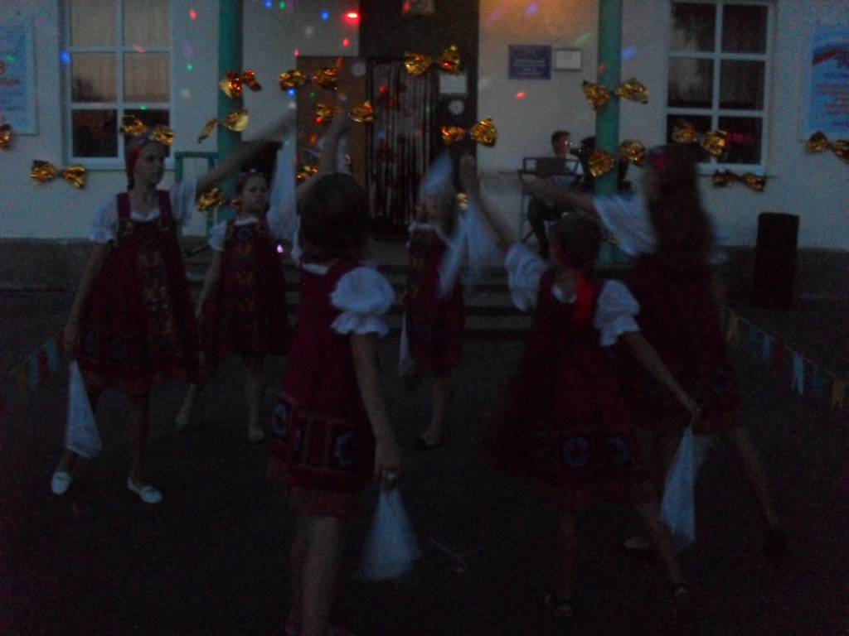

14 августа играй гармонь на Битюге.

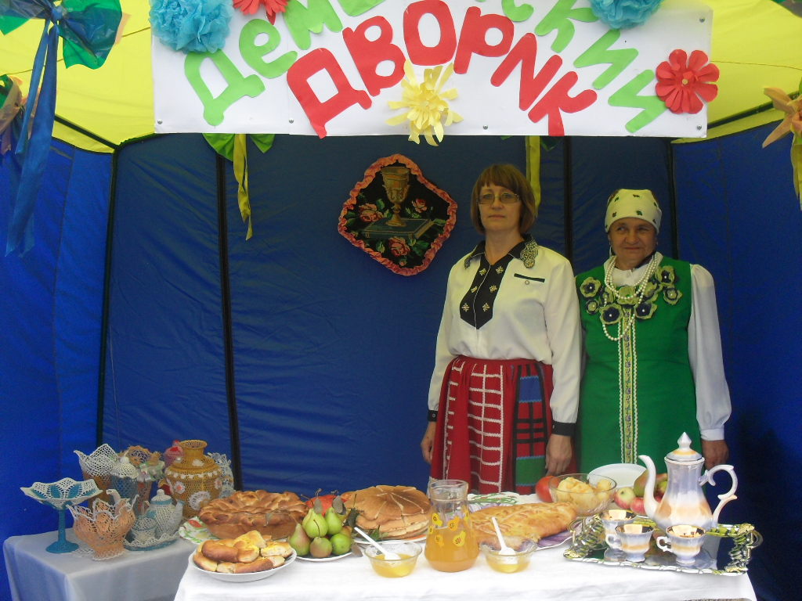

27 августа день Добринского района.

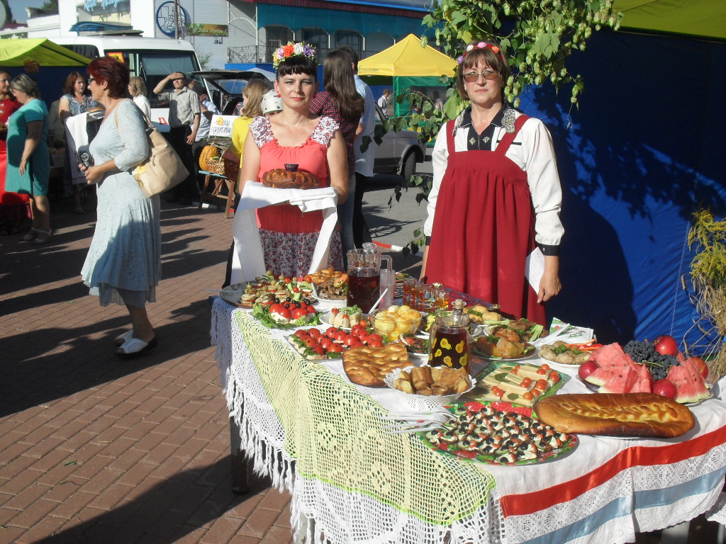

1 октября День пожилых людей.

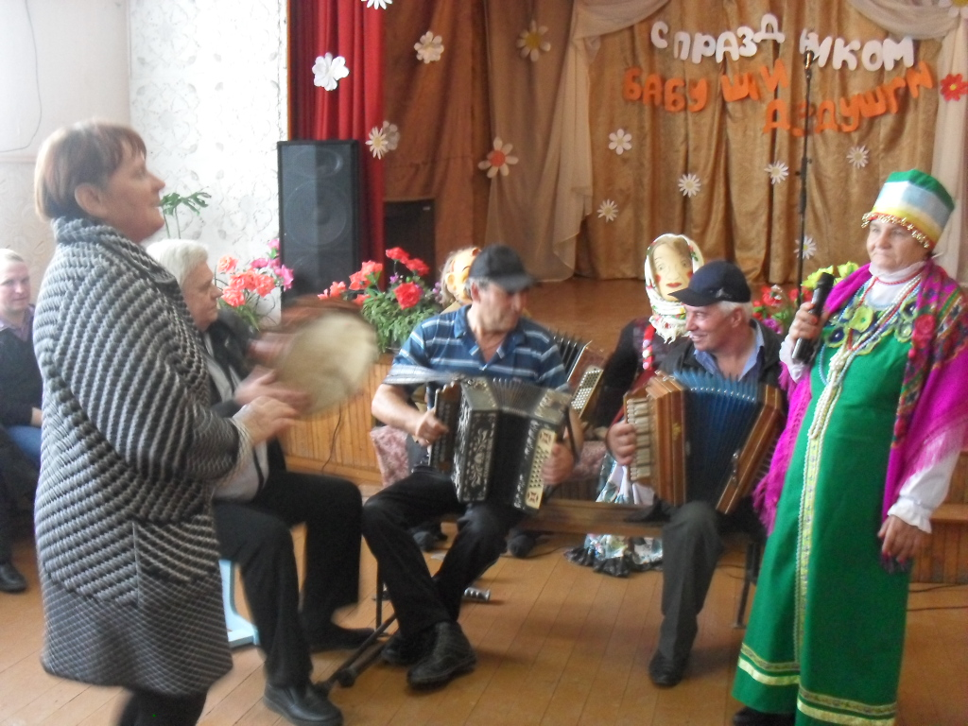

2 октября День пожилых людей в районном ДК.

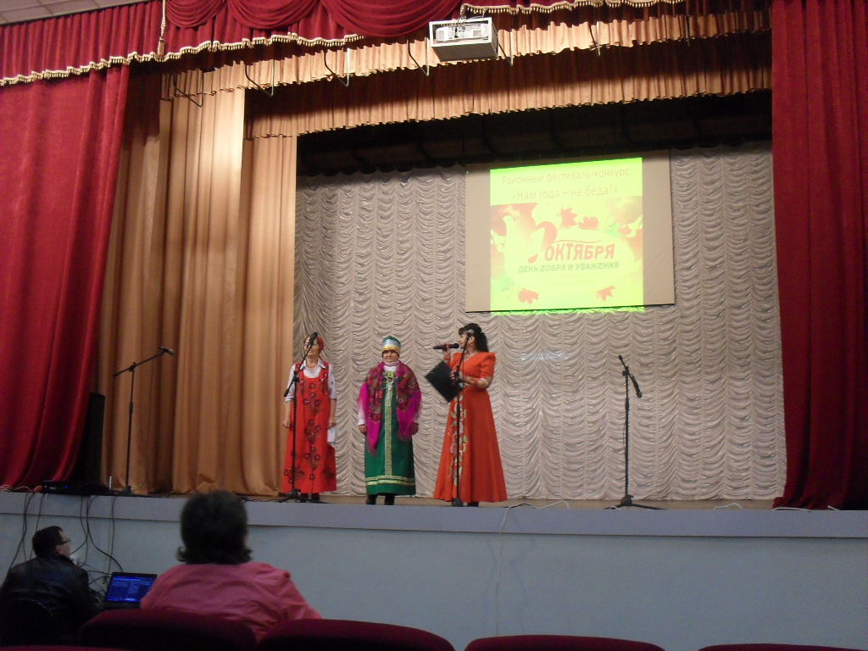

25 декабря детский Новогодний утренник .

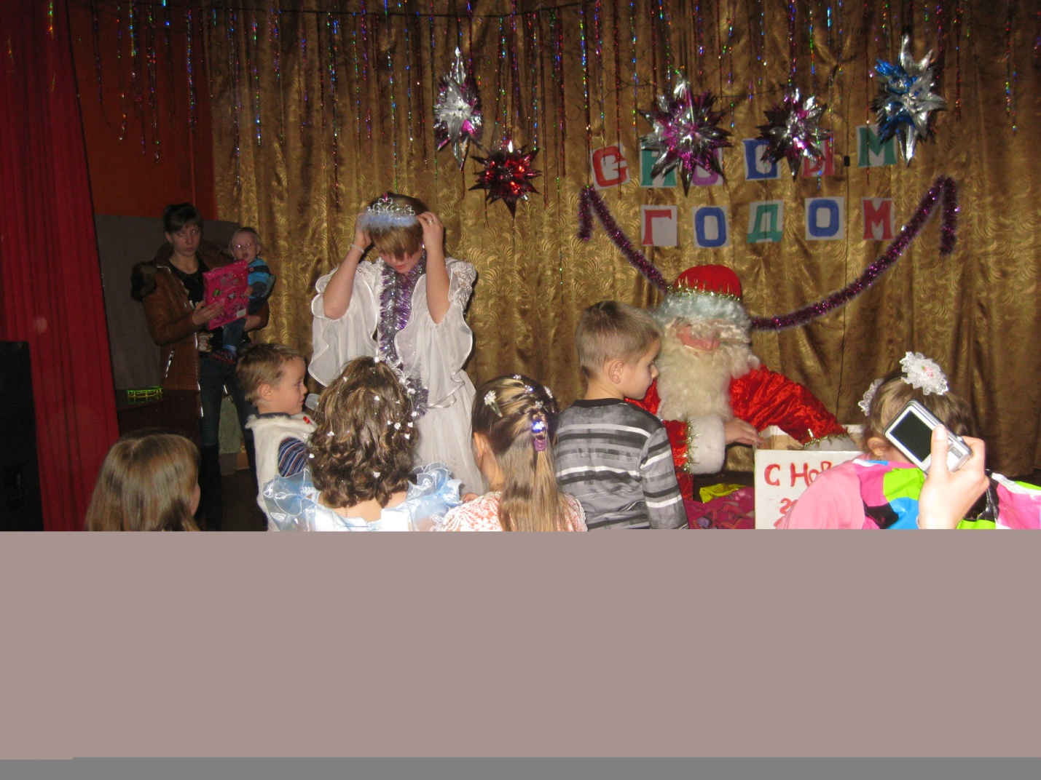

В МАУК «Демшинском ПЦК» работали клубные формирования:
Эстрадный вокал, Драматический, Изобразительное искусство, Танцевальный - « Пчёлка», Ансамбль - «Молодость» , Драматическое объединение - «Юность», Художественное чтение , а так же работал теннис и бильярд.
По субботам проводились дискотеки , билетов продано на 2000 рублей.
В ДК два штатных работника :
Директор Рудакова Ольга Викторовна - образование средне специальное стаж работы в культуре 16 лет.
Художественный руководитель Подхалюзин Сергей Николаевич образование высшее педагогическое стаж работы в культуре 4 года.

